NA 5 Energiebegriff / Nickl 9.158
Kapitel:
Thema: | Energie
Name: |  | Klasse: | Datum:

Damit sich ein Gegenstand bewegt, braucht er Energie. Welche Energie treibt die drei Boote an? Welche Energieformen kann man bei einer brennenden Kerze beobachten?
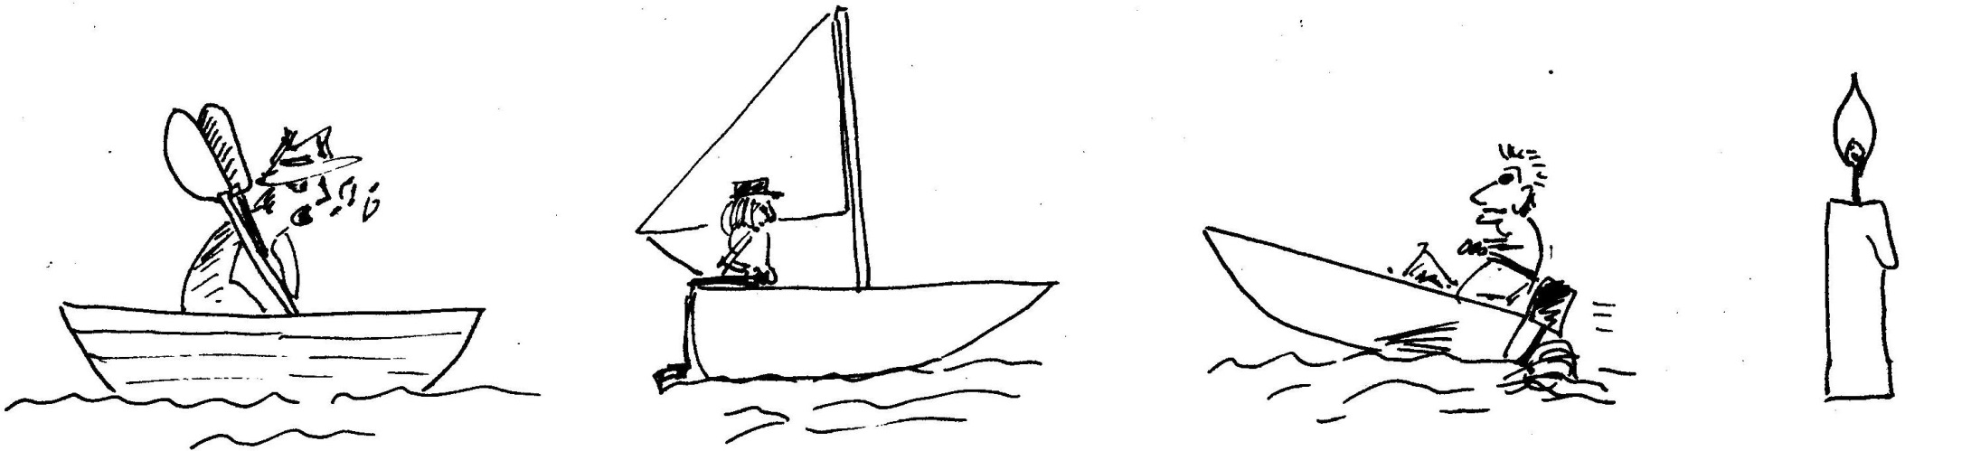

A | Ein Ruderboot treibt einen Fluss hinunter. | B | Ein Segelboot bewegt sich über einen See. | C | Ein Motorboot fährt flussaufwärts. | D | Eine Kerze brennt.

A
B
C
D

Stoffe, in denen viel chemische Energie steckt, brennen gut. Untersuche, ob eine Papier-„Kerze“, eine Erdnuss-„Kerze“ und eine Eisendraht-„Kerze“ brennt, und mach damit eine Aussage über die chemische Energie, die in diesen Stoffen steckt.
TIPP: Dreh eine Wurst aus einem kleinen Stück Papier und steck es aufrecht in ein Stück Knetmasse. Steck eine Erdnuss aufrecht in ein Stück Knetmasse. Bieg den Eisendraht so, dass es gut steht und ein Stück davon senkrecht in die Luft ragt.

Fragestellung: ______________________________________________________________

Versuchsaufbau: ____________________________________________________________

___________________________________________________________________________

Material | Papier | Erdnuss | Eisen
Beobachtung

Erklärung: _________________________________________________________________

___________________________________________________________________________

___________________________________________________________________________
Alle Zellen von Lebewesen brauchen viel Energie z. B. für ___________________________

___________________________________________________________________________.

Energieformen:

Energie kann man messen
Du kennst bereits verschiedene Größen und die Einheit, in der sie gemessen werden. Füll die Tabelle aus.
Größe: | Einheit (Name/Symbol):
die Länge
 | der oder das Liter / l oder L
die Energie-Menge

Hinweise für die Lehrkraft:
Der LehrplanPLUS betont den Energieaspekt bei der Menschenkunde erheblich stärker als die bisherigen Lehrpläne. Zehnjährige verfügen aber noch über keinen tragfähigen Energiebegriff. Ihn über eine Definition erklären zu wollen, wäre fruchtlos, deshalb soll dieser Fachbegriff über Beispiele eingeführt werden.

Lösungsvorschlag:
A Bewegungs-Energie des Wassers
B Bewegungs-Energie des Windes
C chemische Energie im Benzin
D Licht-Energie und Wärme-Energie

Fragestellung: Wie viel Energie steckt in den Stoffen?

Beobachtungen:
Papier brennt bzw. glimmt (je mehr mineralische Zuschläge im Papier sind, desto schlechter brennt es; Küchenrolle brennt deshalb besser als Kopierpapier)
Erdnuss brennt (es braucht etwas Geduld, bis eine Erdnuss mit einem Streichholz oder einem brennenden Glimmspan angezündet werden kann, aber es lässt sich einige Zeit eine Flamme beobachten)
Eisen brennt nicht

Erklärungen:
Der Zellstoff im Papier enthält viel chemische Energie.
Das Fett in der Erdnuss enthält viel chemische Energie.
Eisen enthält wenig chemische Energie.

Alle Zellen von Lebewesen brauchen viel Energie z. B. für Bewegung, Wachstum, Stoff-Aufbau, Heizen, Weiterleitung von Informationen.

Energieformen:
Licht-Energie, Wärme-Energie, Bewegungs-Energie, chemische Energie, elektrische Energie, Zellenergie

Größe: | Einheit (Name/Symbol):
die Länge | der oder das Meter / m
der Rauminhalt = das Volumen | der oder das Liter / l oder L
die Temperatur | das Grad Celsius / °C
die Energie-Menge | das Kilojoule / kJ

Die Energie-Umwandlung wird in einem weiteren Praktikum thematisiert.

